Таблица № 1
№ |  | Наименование объекта | Фотоизображение объекта
1. | Ул. 9 Мая, 60 «А» | Автомобиль марки Шевроле Авео, государственный регистрационный знак К667КС124,  Цвет серый | 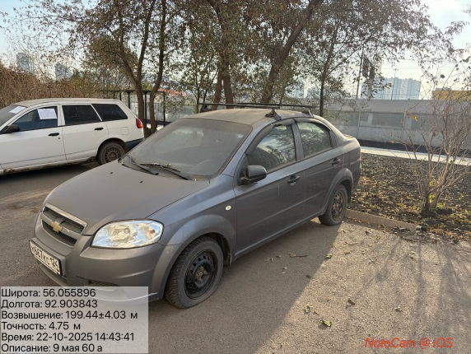
2. | Ул. 9 Мая, 60 «А» | Автомобиль марки Ниссан АД, государственный регистрационный Н687ВУ124,  Цвет белый | 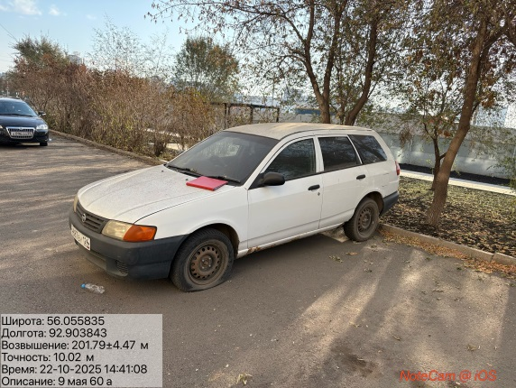
3. | Ул. 9 Мая, 60 «Г» | Автомобиль марки Тойота Карина, государственный регистрационный О051АУ124,  Цвет белый | 